**BELAJAR JAVA SCRIPT LANJUTAN**

turorialrepublic.com | w3schools

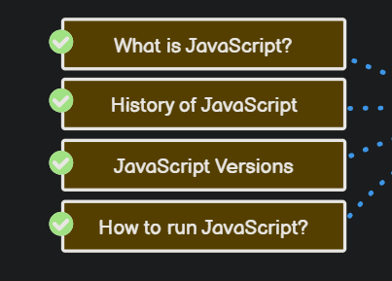

1. Javascript adalah bahasa pemrograman web tingkat tinggi yang memungkinkan untuk web menjadi lebih hidup dan interaktif.
2. Javascript dirancang oleh brendan eich dari netscape, pertama kali di publis pada tahun 1995. Awalnya javascript bernama mocha kemudian berubah menjadi livescript. Kemudian setahun setelah rilis, netscape mengganti nama livescript menjadi javascript tujuannya berharap supaya bisa memanfaatkan komunitas java.
3. JavaScript, ditemukan oleh Brendan Eich, mencapai status standar ECMA pada tahun 1997 dan mengadopsi nama resmi ECMAScript

OBJECT

1. Dengan object literals

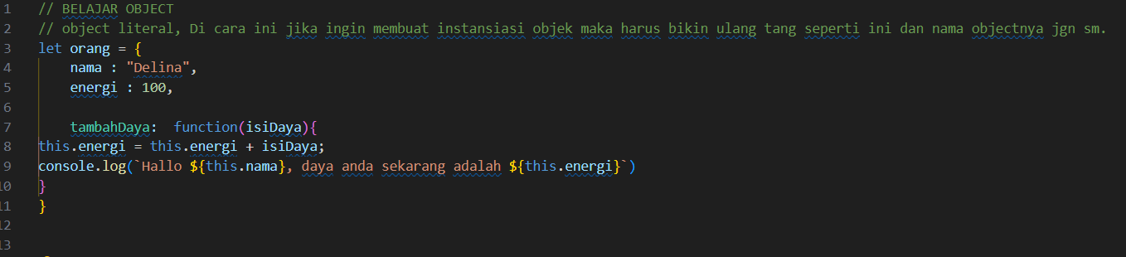

Kelebhannya : sangat sederhana

Kekuranannya : harus membuat berulang ulang jika objeknya banyak jadi tidak efektif untuk banyak objek

1. Dengan function Declaration

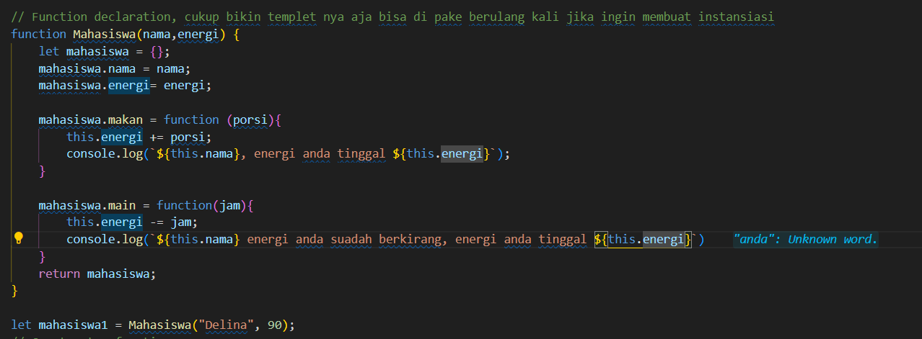

Cuma bikin template sekali, tapi ketika melakukan instansiasi pada objek yg berbeda dia membut kembli template ini.

1. Constructor Function

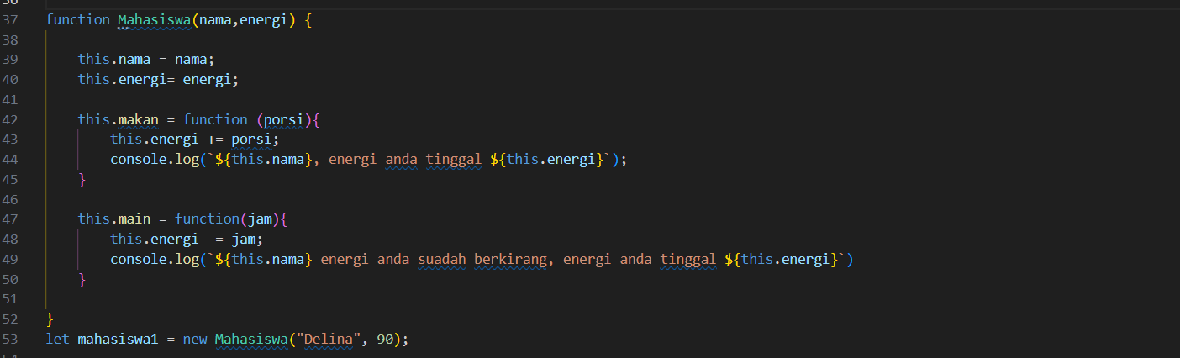

1. Object.create
2. Prototype (paling efektif)

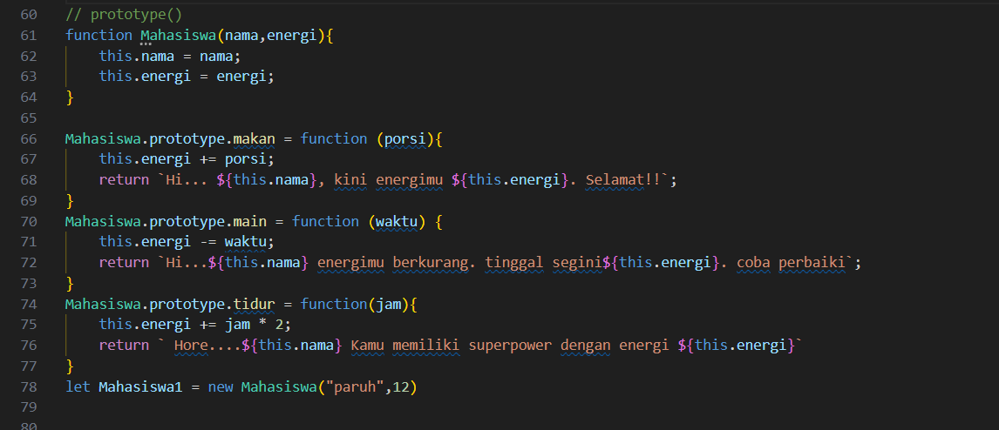

Yang dikelola objeknya Cuma 1 yang diambil prototypenya.

Ini prototype yang versi class nya. Ternata di js juga bisa bikin class. Tapi sebenarnya class ini menjalankan prototype

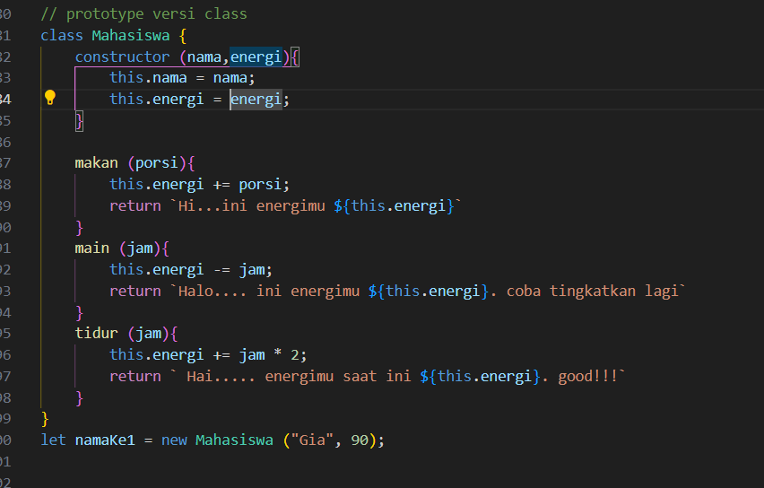

EXECUTION CONTEXT, HOISTING, SCOPE, CLOSURES

* EXECUTION CONTEXT -> saat program kita dijalankan dengan fase :

Creation dan Execution.

* HOISTING
* SCOPE
* CLOSURES

What Closures ? merupakan kombinasi antara function dan lexical scope di lingkungan tersebut | closures adalah sebuah function yang memiliki akses ke parent scopenya, meskipun parents copenya sudah selesai di exekusi (w3c)

Why menggunakan closures ? untuk membuat function factories(bikin function sesuai dengan function yang lain), untuk membuat seakan kita mempunyai private method.

Contoh fectori function :

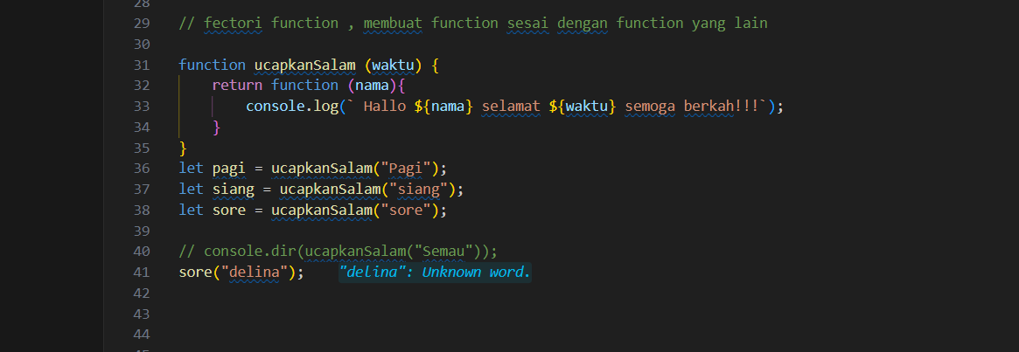

Contoh seperti mempunyai private method :

Ini yang bukan closuresnya : karena dengan cara ini nanti jika ingin membuat counter baru, makan nanti akan jadi bermasalah

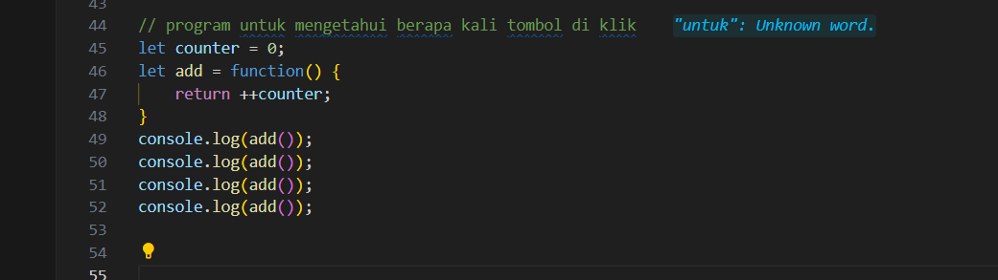

Ini closures :

Dengan cara ini tidak akan menggangu function awall meskipun nanti dibuat yang baru lagi.

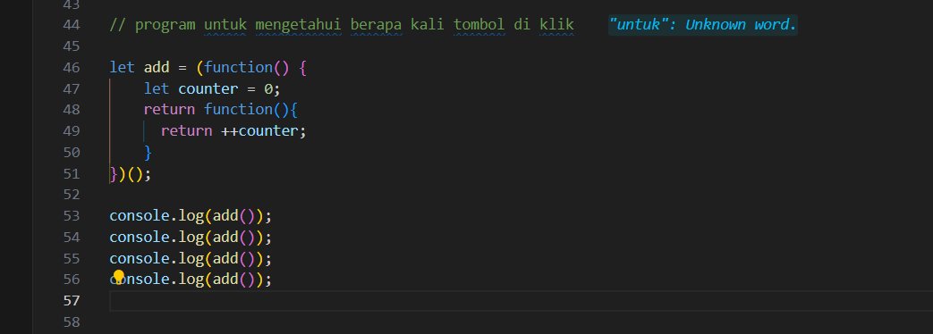

ARROW FUNCTION

What ? Bentuk lain yang lebih ringkas dari function expression.

Banyak sekali cara menulis arrow function, salah satunya seperti ini :

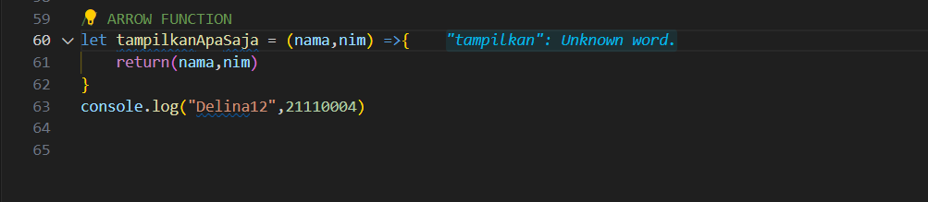

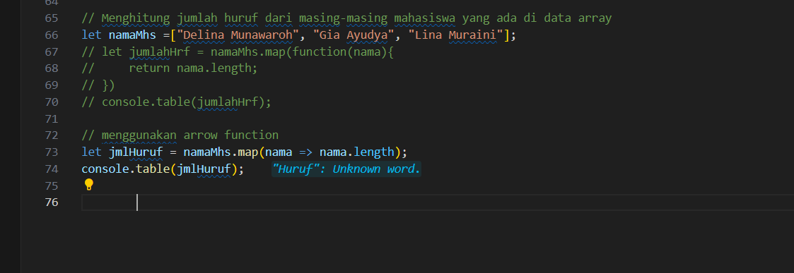

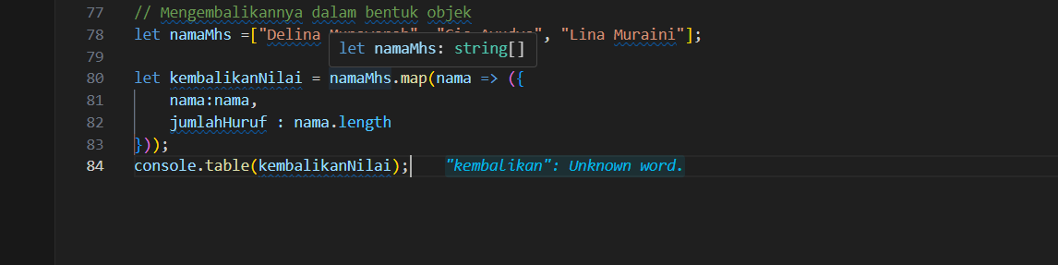

this PADA ARROW FUNCTION : ingat arrow function gak punya konsep this, tapi bisa pake.

Sebenarnya arrow function tidak memiliki konsep this, yan memiliki kkonsep this itu function expression.

Function declaration akan kena hoisting.

Kalau arrow function pake this, maka thisnya akan mencari keluar, ini bisa kita manfaatkan.

HIGHER ORDER FUNCTION

What ? Function yang beroperasi pada funtion yang lain, baik digunakan sebagai argumen atau return value. <https://eloquentjavascript.net> .

Ada bebrapa yang sering digunakan :

* Array.prototype.map() =>memetakan tiap-tiap elemen yang ada di dalam array
* Array.prototype.filter()
* Array.prototype.reduce() => untuk melakukan sesuatu pada isi arraynya

Lihat di yt anjana fakil.

Ketiganya mengasilkan RRAY BARU,

* Method chaining => kita bisa menggabungkan method2 pada higher order function ini dalam satu kali eksekusi ga perlu disimpan ke function dulu.

TEMPLATE LITERALS

LATIHAN flter, map, reduce

Array.from -> ubah data ini menjadi array

Include -> include tuh terdapat apa

TAGGED TEMPLATE LITERALS

DESTRACRURUNG ASSIGNMENT | DESTRUCTURING VARIABEL

What ? “Sebuah sintaks pada js yang membuat kita dapat membongkar nilai array atau property object kedalam variabel yang terpisah”.

Sintaks destracturingnya tergantung.

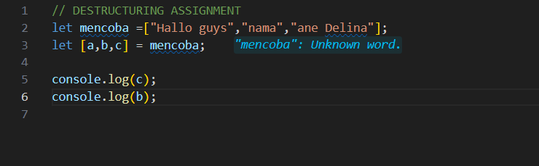

Metode ini bisa :

1. Men skip value
2. Bisa menukar a b> b a
3. Bisa untuk return value pada function

Rest parameters :

Isi arraynya harus lbih banyak dari nama variabelnya, caranya tinggal tilis … terus beri nama bebas.

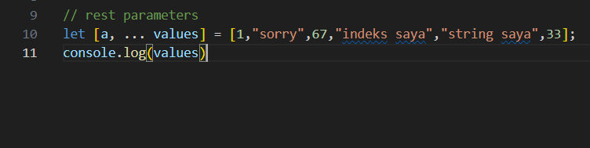

Jika destructuring nya objek nama variabel harus sama dengan nama propertynya. Jadi ga sembarang namanya. Yang istimewanya ada assignment tanpa harus deklarasi objek dulu, tapi harus pake kurung. Bisa memberikan default value

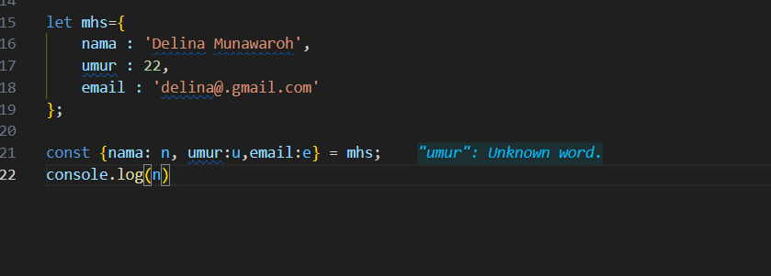

Mengambil field pada object, setelah dikirim sebagi parameter untuk function.

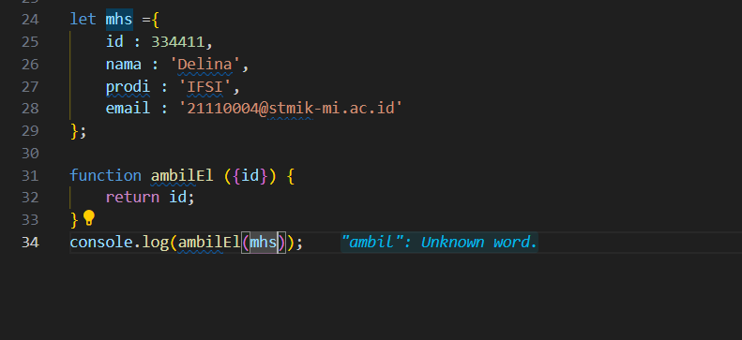

SPREAD OPERATOR

Menjadikan huruf besar ketika di hover

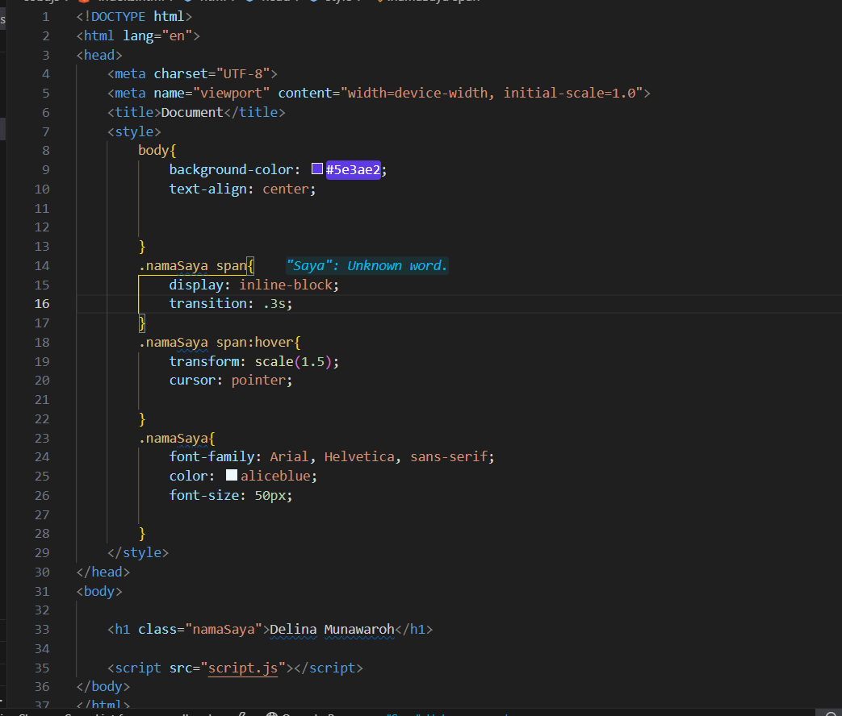

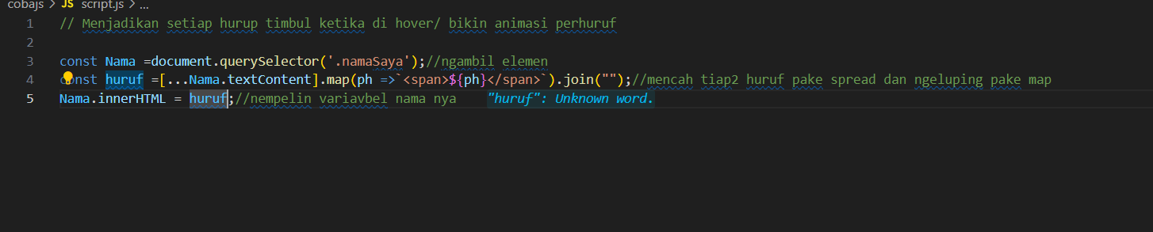

REST PARAMETER

ASSYNCHRONOUS CALLBACk

Ada file html, file js, dan json untuk di mintai resquestnya. File json harus beda folder.

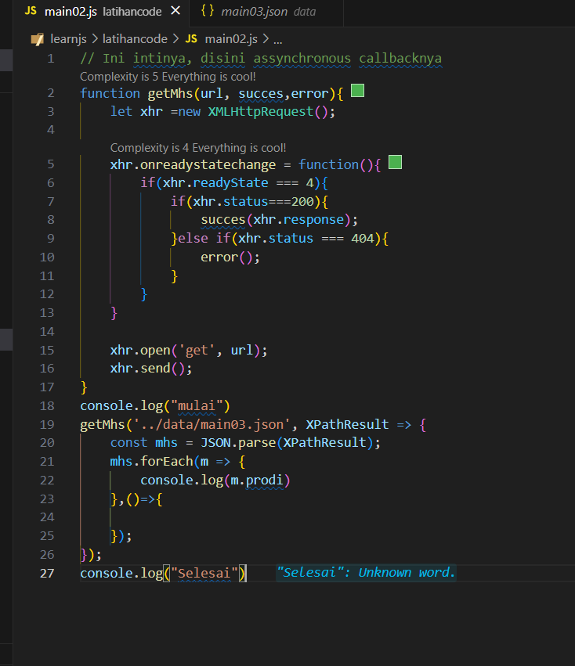

Dan bikin html kosong aja

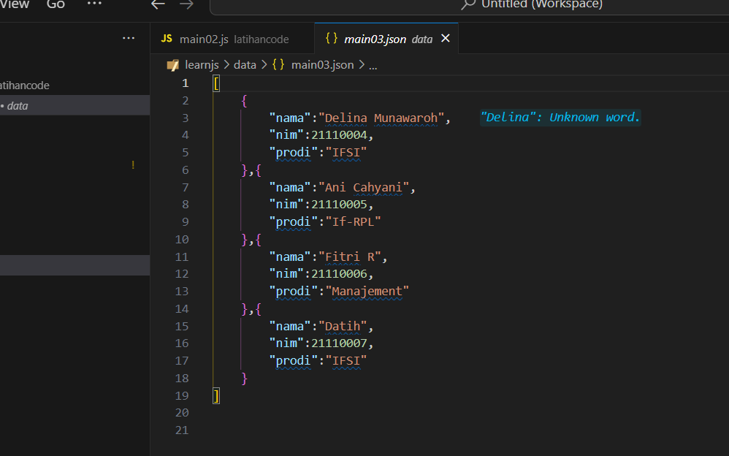

ASSYNCHROUNUS PROMISE

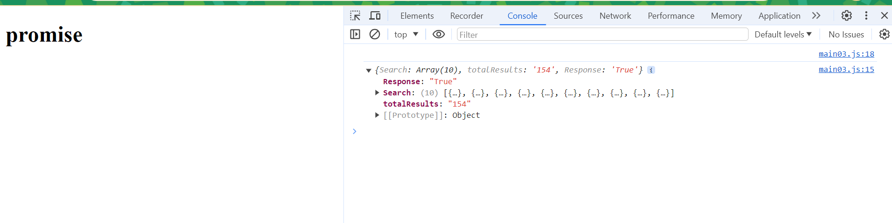

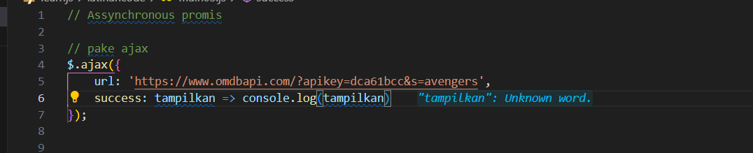

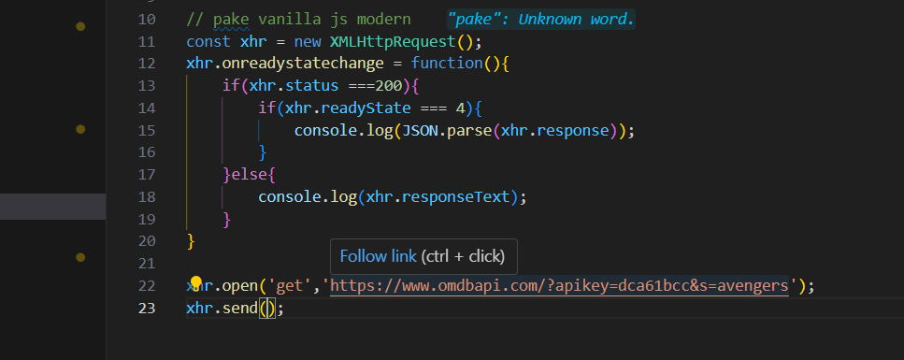

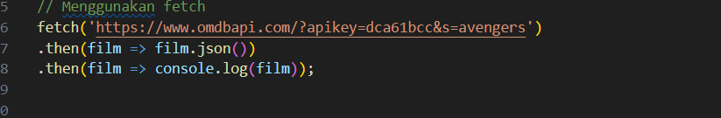

Contoh promise

Contoh 1

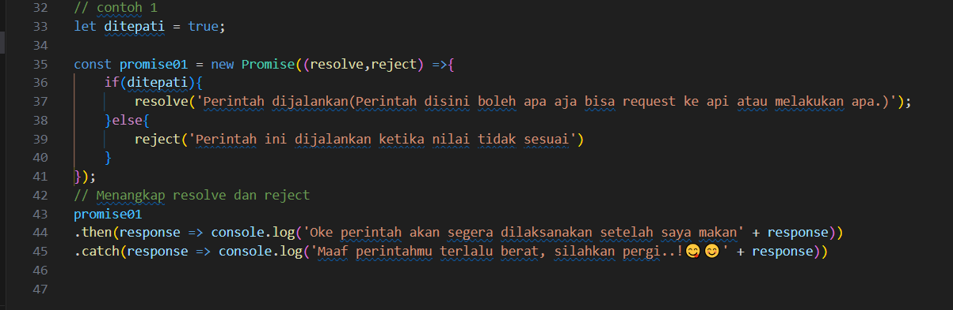

Contoh 2

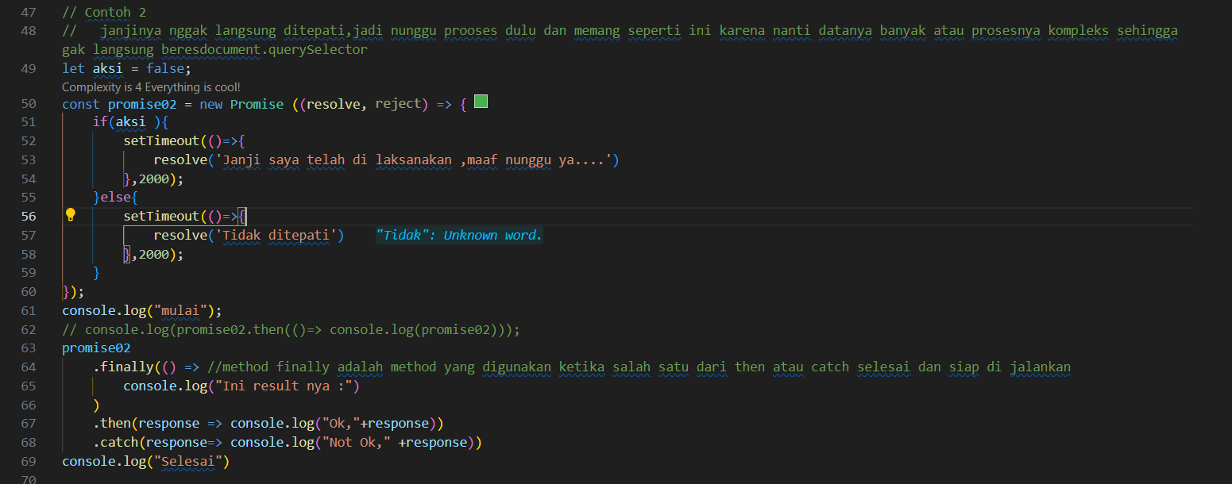

Contoh promise all, ini ketika kita punya banyak promise dan ingin menjalankan semuanya.

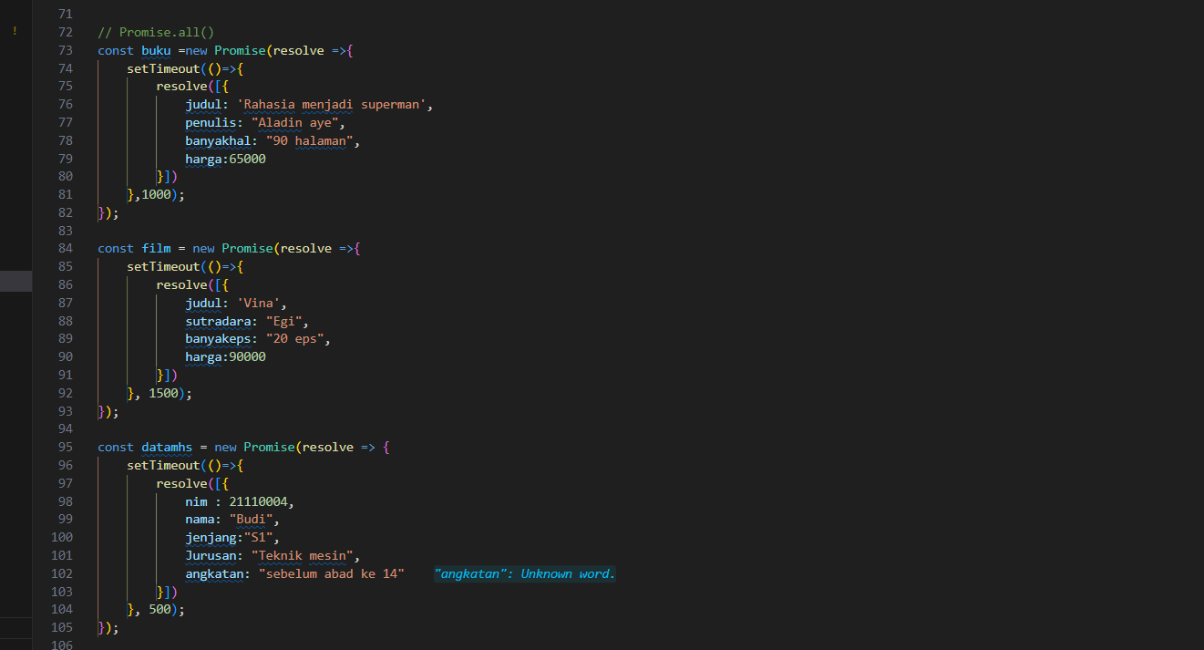

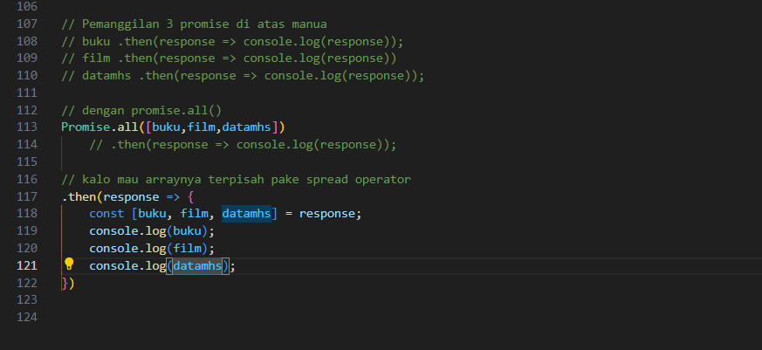

LATIHAN CALLBACK

Akan membuat seach pencarian film dengan menggunakan api. Jadi, bikin aplikasi pencarian film tampa saya bunya datanya.

1. Api key omdb
2. Apk untuk melakukan request : posman/insomnia
3. Bootstrap
4. Ajax (jquery)

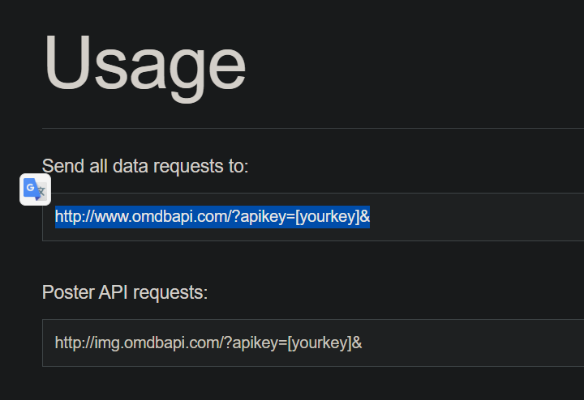

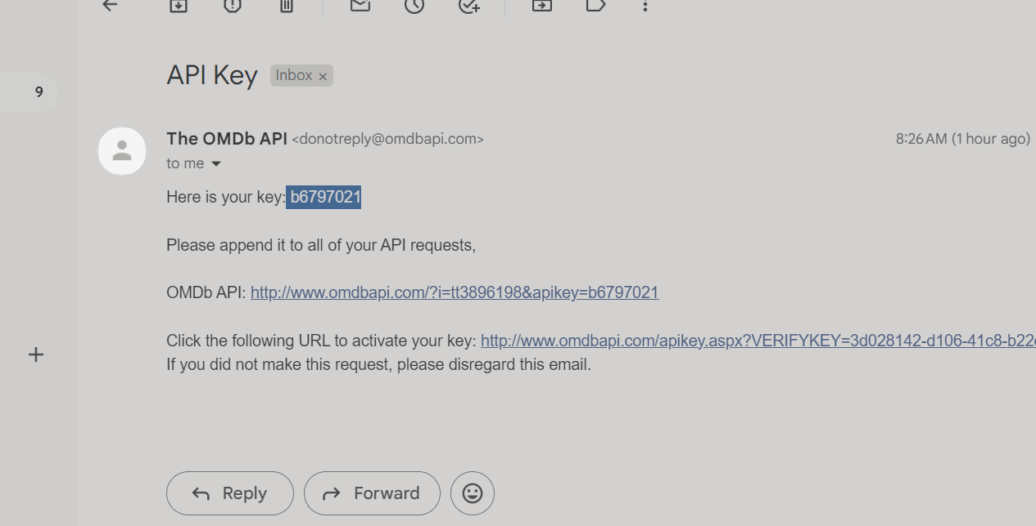

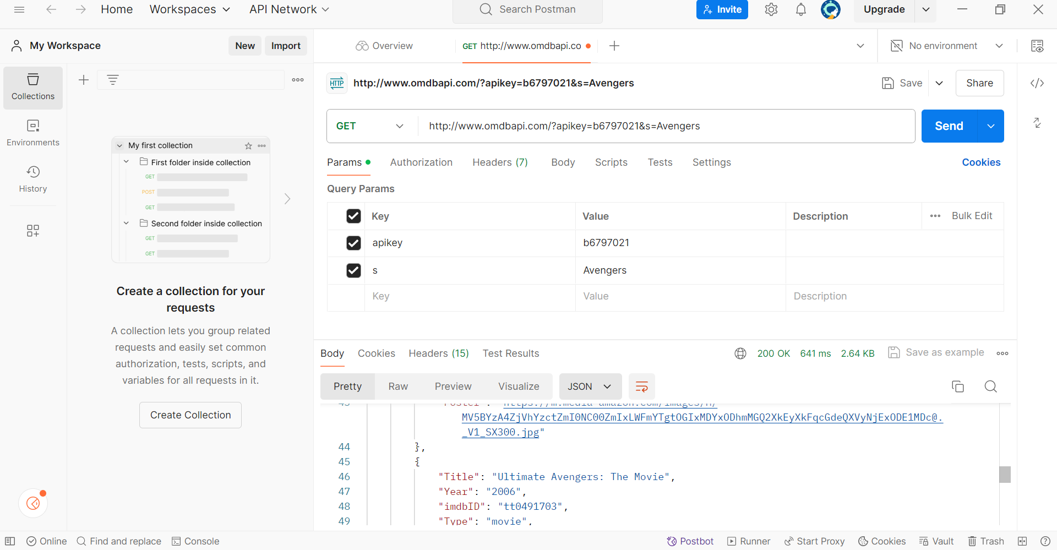

FETCH

Fetch adalah sebuah api pada javascript modern yang tugasnya untuk mengambil data secara assynchronous/ ajax, ini sama dengan kita melakukan XMLHttprequest pada vanila js atau juga menggunakan method ajax pada jquery.

Fetch itu mengembalikan promise.

<https://developer.mozilla.org/en-US/docs/Web/API/WindowOrGlobalScope/fetch>

ASSYNC AWAIT

Assync / assynchronous function

“Adalah sebuah function yang bekerja secara assynchronous (melalui event loop), yan gmenghasilkan (implisit) promise sebagai return valuenya, tapi secara penulisan codenya menggunakan penulisan assynchronous standart.”

Jadi dia adalh :

1. fungsi yang berjalan secara assynchronous
2. menghasilkan(implisit) promise
3. cara penulisannya sama seperti sysnchronous function (function biasa)

**PROGRAMMER ZAMAN NOW**

TINGGAL LATIHAN LATIHAN LATIHAN ( sabtu/22/06/2024 )

LATIHAN MEMBUAT PROJECTS SEDERHANA (LATIHAN JAVASCRIPT) :

1. Membuat web kalkulator sederhana

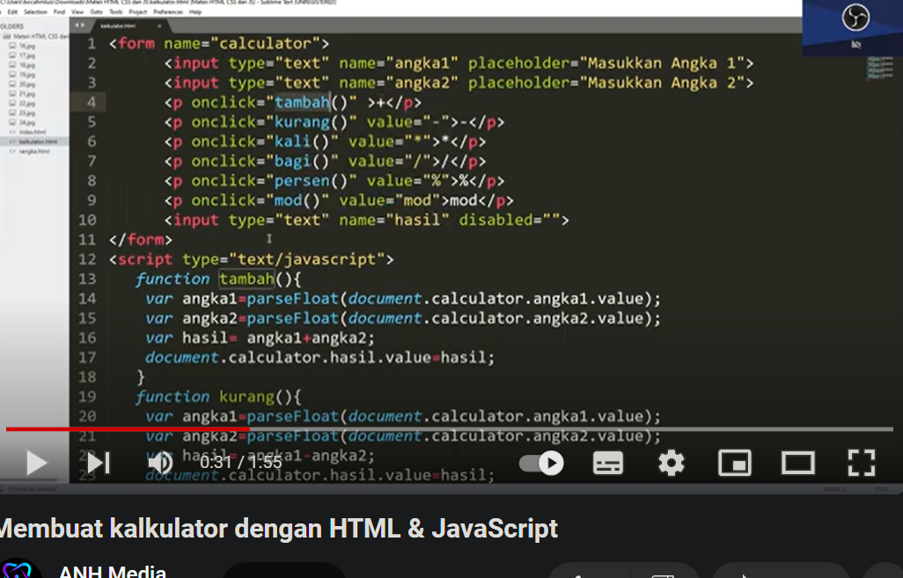

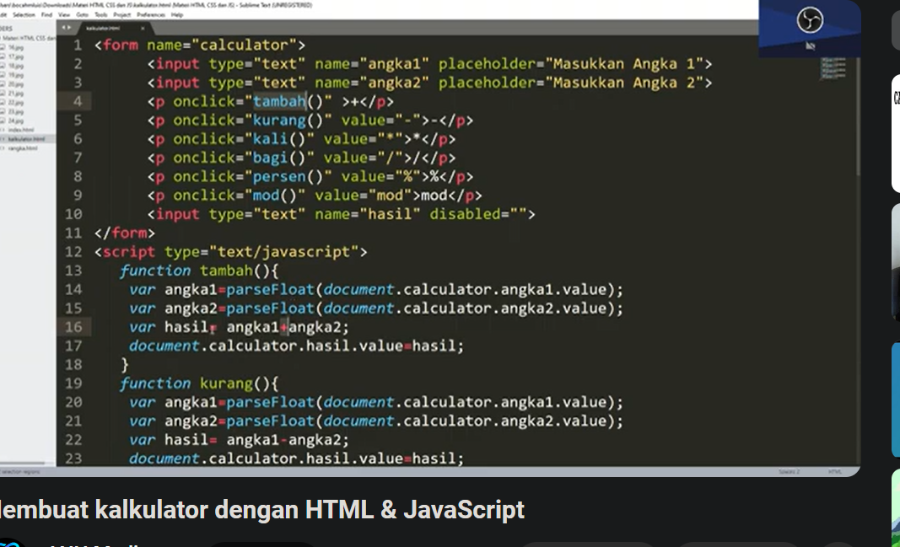

1. Membuat web portopolio
2. Membuat web play music
3. Membuat login dan register
4. Membuat desain bio link
5. Membuat web landing page
6. Quiz app
7. Chat app
8. Game app

For vidio ig

Js => Brendan Eich Pelopor Javascript

Php => Rasmus Lerdorf pelopor bahasa pemrograman PHP

Akan membuat landing page:

* ada versi mobile dan desktop
* Akan dibangun dengan bootrap 5.3.x

**BELAJAR NODE JS | sandika Galih**

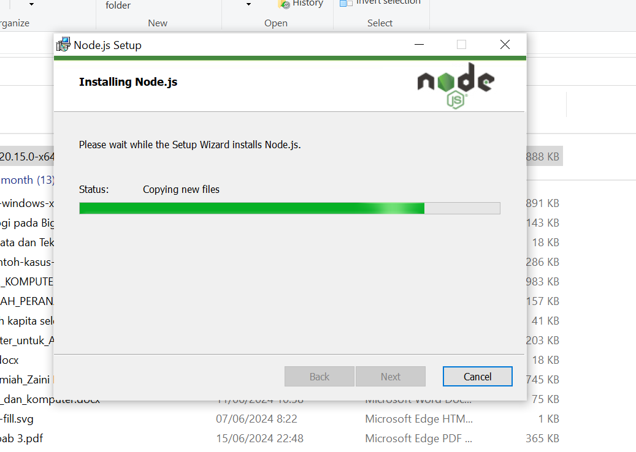

1. APA ITU NODE JS
2. ARSITEKTUR NODE JS
3. INSTALASI DAN KONFIGURASI NODE JS
4. REPL (RED, EVEL, PRINT, LOOP)
5. MENJALANKAN FILE NODE JS

File indek akan otomati menjadi file root, cara jalankannya cukup dengan “node index .”

1. NODEJS MODULE SYSTEM
2. APA ITU NPM ?

Install validator

NPM (Node Ppackage Manager) adalah :

* tempat kebutuhan para programmer
* bahasa pemrograman untuk server yang berjalan di atas javasscript

Menggunakan package validator

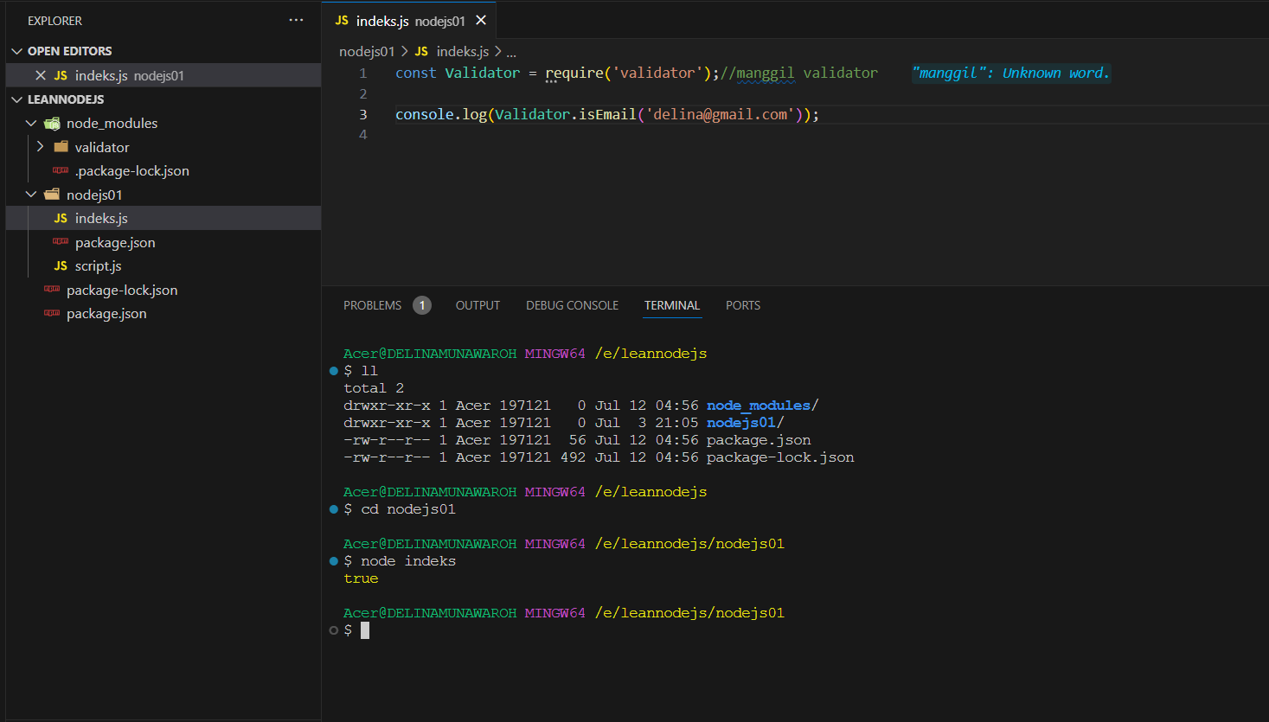

Package : validator, untuk mengetagui str apakah

: chalk , untuk mewaranai

1. MENJALANKAN NPM
2. MEMBUAT APP SEDERHANAN(CONTACT APP)

Part I

Di folder node04 di perbaharui di node05

* Async Await salah satu gunanya adalah untuk mengatasi calback hal. Async Await hanya akan berjalan ketika berhadapan dengan promise.
* Ngerefactoring code

Part II (menambah data /add)

Memperbaharui project yang di folder node05, yaitu menambah data dari terminal menggunakan code-code tertentu (di folder06)

* Memanfaatkan npm yargs => untuk membuat command line yang interaktif dengan melakukan parsing pada argumen secara elegan

Part III (menambahkan daftar kontak) node07

Part IV

Part V

1. NODE WEB SERVER (node08)

Web server adalah sebuah layanan berupa perangkat lunak yang menyediakan data dan meneripa request HTTP atau HTTPS dari klien melalui web browser(chrome, dll) dan mengembalikan data ke klien dalam benrtuk web.

* Membuat web server dengan node js

1. APA ITU EXPRESS JS

* Adalahweb app framework yang dibuat diatas node js
* Dibuat oleh TJ Holowaychuck pada 22 mei 2010
* Membantu pengelolaan aliran data dari server ke aplikasi
* MERN, MEAN, MEVN Stack (MongoDB, ExpressJS, React| Angular |Vie, NodeJS

Fitur-fitur ExpressJS

* Menangani request dengan berbagai metode HTTP dengan mudah (routes)
* MVC
* Terintegrasi dengan “view” rendering engine, untuk mengelola template
* Minddleware
* Root , halaman utama dari aplikasinya,
* Route, cara untuk menghubungkan ke halaman lain
* Nodemon atau node monitor
* Method get() untuk menangani request yang dikirimkan
* Method use() untuk menjalankan sebuah middleware. Middleware apadalh perangkat lunak untuk komunikasi data.
* Request adalah apa yang di kirimkan ke expressnya
* Respons adala apa yang di kembalikan oleh expressnya

1. EXPRESS VIEW ENGIN (adalah templet engin/modul)

Template engin/view engin

* Dapat membuat file statis untuk aplikasi kita

Temlpeting engin : EJS (Embeded JS)

* Simple sintax
* Simple setup
* Spreedy execution
* Easy debugging
* Active development
* Pembuatnya sama dengan pembuat express js

Express-ejs-layout

1. EXPRESS MIDDLEWARE

Softwere yang menghubungkan softwere atau aplikasi. Middleware bisa kita buat lebih dari satu.

Express middleware (middleware yang ada d express). Perlu diketahui bahwa secara default express itu melindungi file static kita. Supaya kita bisa mengakses folder aset-aset tersebut kita harus memberitahukan ke expressnya kalau kita punya folder public yang bisa di akses oleh siapa saja, salah satunya dengan menggunakan express middleware yang bernama “express static”

* User Defined Middleware
* App level middleware
* Router level middleware
* Error handling middleware
* Built-in middleware
* Third party middleware ,c: morgan, gunanya untuk menuliskan log ke dalam console

1. EXPRESS CONTACT APP

Bagian 1 menggunakan express

Bagian 2

Bagian 3

1. APA ITU MONGO DB
2. Apa ? MongoDB merupakan DBMS yang berbasis documen dalam format JSON. Json itu sendiri adalah format untuk menyimpan dan mengangkut sebuah data. MongoDb dapat diinstal secara lokal atau bisa dari claud.
3. Kenapa?
4. Bagaimana ?
5. Siapa ?
6. Kapan ?
7. Dimana ?
8. MONGO DB & NODE JS

Baru membuat terkoneksi ke mongo db, mongo db drivers (nodejs)

1. MONGO DB CONTACT APP

**BELAJAR REACT.JS**

1. Introduction

Pake react bagusnya menggunakan framework (next.js).

1. Apa dan kenapa?

* **Library** javascript untuk membuat **antarmuka pengguna**(UI) yang **interaktif**
* **Antaarmuka pengguna** element pada layar yang dapat kita lihat dan berinteraksi
* Disebut **library** karena menyediakan **fungsi-fungsi** untuk membangun UI, tapi **terserah developer** dalam menggunakan fungsinya
* Relatf **un-opinionated** (cara penggunaanya tidak terlalu diatur)
* Menyebabkan ekoosistemnya berkembang
* Tools pihak ketiganya banyak

1. Sejarah react

* Dibuat pada **tahun 2013** oleh **Jordan Walke** (Seorang Enginer facebook)
* Dibuat karena facebook semakin besar, sehingga ui harus semakin mudah dikelola
* Disebut **react** karena fitur utamanya adalah reactive, yang artinya kemampuan berinteraksi atau merespon secara **dinamis** jetuja ada interaksi atau perubahan data

1. Dari javascript ke reac
2. Instalasi dan konfigurasi react.js